**ESCUELA NORMAL DE EDUCACIÓN PREESCOLAR**

LICENCIATURA EN EDUCACIÓN PREESCOLAR

**CICLO ESCOLAR 2020-2021**



**Curso: INICIACIÓN DE TRABAJO DOCENTE**

**TERCER SEMBRE, Sección A y B.**

Maestra: Angélica María Rocca Valdés

**COMPETENCIA:**

Establece relaciones entre los principios, conceptos disciplinarios y contenidos del plan y programas de estudio en función del logro de aprendizaje de sus alumnos, asegurando la coherencia y continuidad entre los distintos grados y niveles educativos.

• Utiliza metodologías pertinentes y actualizadas para promover el aprendizaje de los alumnos en los diferentes campos, áreas y ámbitos que propone el currículum, considerando los contextos y su desarrollo.

• Incorpora los recursos y medios didácticos idóneos para favorecer el aprendizaje de acuerdo con el conocimiento de los procesos de desarrollo cognitivo y socioemocional de los alumnos.

**UNIDAD I LA ESCUELA Y EL TRABAJO DOCENTE**

**Nombre del Alumno:** Melanie Yazmin Varela Jaramillo

**No. de lista:** 20

**ESCUELA NORMAL DE EDUCACIÓN PREESCOLAR DEL ESTADO DE COAHUILA**



Nombre del estudiante normalista: Melanie Yazmin Varela Jaramillo

Grado: 2 Sección: B Número de Lista: 20

Institución de Práctica:

Clave: Zona Escolar: Grado en el que realiza su práctica:

Nombre del Profesor(a) Titular:

Total de alumnos: Niños: Niñas:

Periodo de Práctica: PRIMER PERIODO DE INMERSIÓN-AYUDANTIA 4 AL 6 DE OCTUBRE DEL 2021





**Periodo de practica:** del 4 al 8 de octubre

**Grado:** 2do **Sección:** B

**Numero de alumnos:** 20

**Situación didáctica:**







|  |
| --- |
| **Nombre de la situación didáctica: ¡VAMOS DE COMPRAS!** |

|  |  |  |
| --- | --- | --- |
| **Campo de formación académica** | **Organizador curricular 1** | **Aprendizaje esperado** |
| Pensamiento Matemático | Número, Álgebra y Variación | Identifica algunas relaciones de equivalencia entre monedas de $1, $2, $5, $10 en situaciones reales o ficticias de compra y venta |
| **Organizador curricular 2** |
| Número |
| **Campo de formación académica** | **Organizador curricular 1** | **Aprendizaje esperado** |
| Lenguaje y comunicación | Oralidad | Menciona características de objetos y personas que conoce y observa |
| **Organizador curricular 2** |
| Conversación |
| **Área de desarrollo personal y social** | **Organizador curricular 1** | **Aprendizaje esperado** |
| Educación socioemocional | Colaboración | Trabaja en equipo y cumple la parte que le toca |
| **Organizador curricular 2** |
| Responsabilidad |

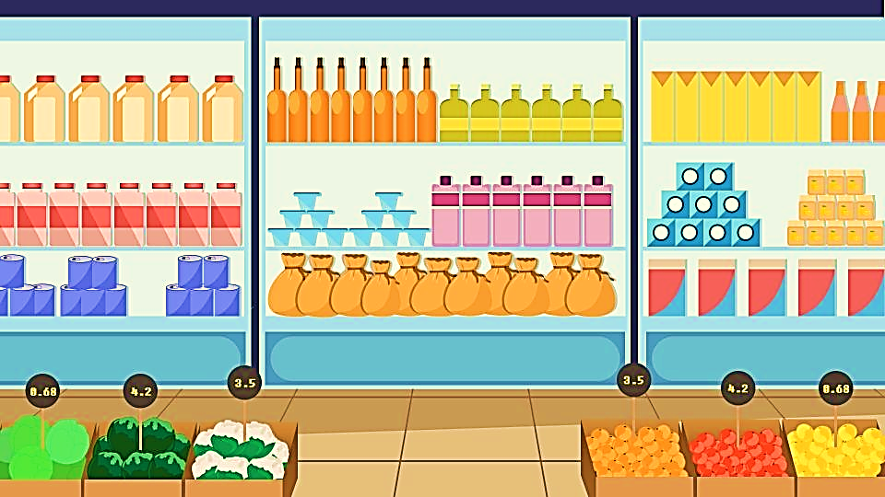

**2**

**1**

|  |  |  |  |  |  |
| --- | --- | --- | --- | --- | --- |
| **HORA** | **LUNES** | **MARTES** | **MIERCOLES** | **JUEVES** | **VIERNES** |
| 9:00–9:20 | Honores a la bandera | Rutina de activación colectiva | | | |
| 9:20–10:00 | ¿Qué es un supermercado? | Trabajando en el super | ¡Hagamos nuestro super! | En familia en el super | ¡Vamos de compras! |
| 10:00–10:30 | Ana va al supermercado | ¿Qué se hace en el super? | Clasifiquemos las compras | ¡Los precios a la orden! | Mi experiencia en el supermecado escolar |
| **10:30-11:00** | **Recreo** | | | | |
| 11:00-11:30 | Clubes | Mi área en el supermercado | ¿Cuánto cuesta esto? | Educación física | Clubes |
| 11:30-12:00 | Dibujando mi supermercado | Mi super está listo | ¿Cómo uso mi dinero? | Musica y canto |

**3**

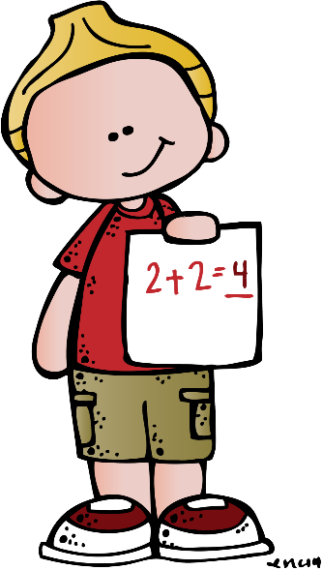

|  |  |  |  |  |  |
| --- | --- | --- | --- | --- | --- |
| **MO**  **MEN**  **TOS** | **ACTIVIDAD** | **ORGANIZACION** | **RECURSOS** | **DIA** | **APRENDIZAJE ESPERADO** |
| **INICIO** | ¿QUE ES UN SUPERMERCADO?  -Responde a los cuestionamientos: ¿Has ido alguna vez al supermercado? ¿Cómo es un supermercado? ¿Qué productos podemos encontrar ahí? ¿Qué necesitamos para comprar en el supermercado? ¿Qué tipo de trabajos podemos encontrar dentro de un supermercado?  -Observa con atención el video introductorio sobre el supermercado y comenta alguna experiencia que haya tenido al respecto.  -Realiza un dibujo de un supermercado de manera libre. | -Grupal  -Grupal  -Individual | -Guion de preguntas  -Laptop  -Cañón  -Video “Ana va al supermercado”  -Hojas de maquina  -Crayolas | Lunes | -Lenguaje y comunicación:   * Menciona características de objetos y personas que conoce y observa. * Narra anécdotas, siguiendo la secuencia y el orden de las ideas, con entonación y volumen apropiado para hacerse escuchar y entender.   -Arte:   * Representa la imagen que tiene de sí mismo y expresa ideas mediante el modelado, el dibujo y la pintura. |
|  | TRABAJANDO EN EL SUPERMERCADO  -Investiga algunos de los trabajos que se realizan dentro de un supermercado y lo expone de manera breve frente al grupo.  -Escucha con atención la descripción de las actividades que se realizan dentro de un supermercado y selecciona la imagen que corresponda a su representación.  -Por equipos eligen un departamento del supermercado al que quieran representar y traen algunos objetos de casa que pertenezcan a dicha área del supermercado.  **DESARROLLO** | -Individual  -Equipos de 3 integrantes  -Equipos de 4 integrantes. | -Información sobre los trabajos que se realizan dentro de un supermercado  -Imágenes representativas de los empleos dentro de un supermercado. | Martes | -Lenguaje y comunicación:   * Menciona características de objetos y personas que conoce y observa. * Explica al grupo ideas propias sobre algún tema o suceso, apoyándose en materiales consultados.   -Educación socioemocional:   * Trabaja en equipo y cumple la parte que le toca. |
| ¡HAGAMOS NUESTRO SUPER!  -De manera grupal diseñan el acomodo del aula para representar un supermercado.  -Por equipos organizan distintas colecciones de los objetos y materiales traídos de casa y responden al cuestionamiento: ¿Qué producto es más común en su departamento? En función de la cantidad de objetos similares y ¿en que se parecen todos los productos de su departamento?  -Utilizan representaciones graficas para realizar un listado de productos y precios.  -Exponen frente al grupo en que consiste el departamento del supermercado que eligieron. | -Grupal  -Equipos de 4 integrantes. | -Objetos o productos presentes dentro de un supermercado.  -Cartulina blanca  -Marcadores o crayolas | Miércoles | -Educación socioemocional:   * Trabaja en equipo y cumple la parte que le toca.   -Pensamiento cuantitativo:   * Compara, iguala y clasifica colecciones con base en la cantidad de elementos.   -Pensamiento matemático:   * Comunica de manera oral y escrita los primeros 10 números en diversas situaciones y de diferentes maneras, incluida la convencional.   -Lenguaje y comunicación:   * Interpreta y escribe (con sus recursos) instructivos, cartas, recados y señalamientos. * Da instrucciones para organizar y realizar diversas actividades en juegos y para armar objetos. |
| ¡HABLEMOS DE DINERO!  -Responde a los cuestionamientos: ¿Saben de donde viene el dinero? ¿Para qué se utiliza el dinero? ¿Qué monedas y billetes conocen? ¿Cómo podemos pagar en el supermercado?  -Observa con atención el video introductorio sobre el origen del dinero, los métodos de pago y las distintas denominaciones en monedas y billetes.  -Representa gráficamente las distintas monedas y billetes que conoce y las recorta.  -Muestra al grupo sus representaciones graficas identificando cada moneda y su denominación. | -Grupal  -Grupal  -Individual | -Guion de preguntas  -Laptop  -Cañón  -Video “¿De dónde viene el dinero?”  -Video “Conociendo las monedas y billetes”  -Video “Los sistemas de pagos” | Jueves | -Pensamiento matemático:   * Identifica algunos usos de los números en la vida cotidiana y entiende qué significan. * Identifica algunas relaciones de equivalencia entre monedas de $1, $2, $5, $10 en situaciones reales o ficticias de compra y venta   -Lenguaje y comunicación:   * Conoce palabras y expresiones que se utilizan en su medio familiar y su localidad, y reconoce su significado. |
|  | ¡VAMOS DE COMPRAS 1,2,3,4… CONTEMOS COMPRANDO!  Comenta acerca del funcionamiento de las tiendas o supermercados que se encuentran en su localidad y responde a los cuestionamientos: ¿Qué productos venden?, ¿Quiénes trabajan en la tienda?  -Participa en la simulación de un supermercado. Elige su rol y lo interpreta de manera ordenada, respetuosa y enérgica. Al cabo de 10 minutos intercambia su rol con el de otro compañero.  **CIERRE**  -Identifica la denominación de las monedas y billetes falsos que le han sido otorgados y determina el total de su valor.  -Reflexiona sobre las actividades realizadas a lo largo de la jornada y comparte con el grupo su sentir respecto a esta experiencia.  -De manera grupal responden a los cuestionamientos: ¿Qué vendieron? ¿Les faltó dinero para lo que deseaban comprar? ¿Cuál era el precio? ¿Qué fue lo que compraron? ¿Por qué lo compraron? | -  -Grupal  -Grupal  -Individual  -Grupal  -Grupal | * Dinero didáctico   -Objetos de supermercado:  -Cajas registradoras,  -Comida,  -Juguetes, (también se pueden utilizar objetos del salón). | Viernes | -Pensamiento Matemático  •Identifica algunas relaciones de equivalencia entre monedas de $1, $2, $5, $10 en situaciones reales o ficticias de compra y venta  -Lenguaje y Comunicación  •Menciona características de objetos y personas que conoce y observa  -Educación Socioemocional  •Trabaja en equipo y cumple la parte que le toca |

|  |
| --- |
| Materiales |
|  |



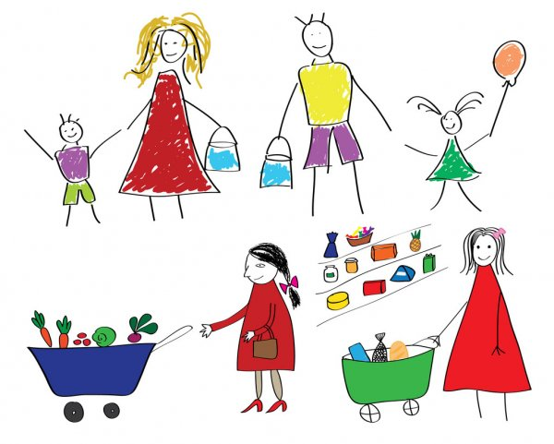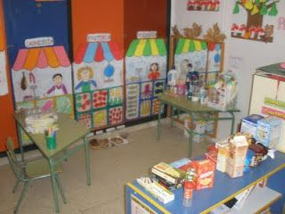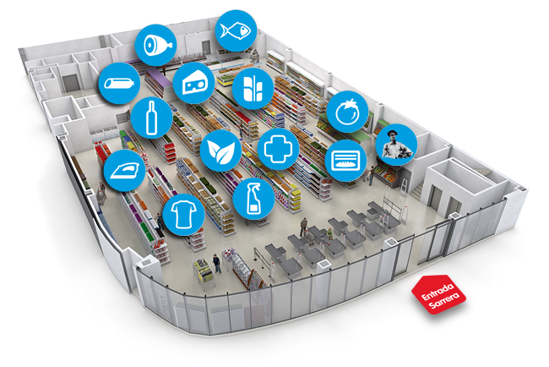

EJEMPLO DE DECORACIÓN DEL SALÓN ¡HAGAMOS NUESTRO SÚPER!

EJEMPLO DE LA ACTIVIDAD DE DESARROLLO

“ESCOGAN UN APARTADO DEL SUPERMERCADO”

EJEMPLO DEL INICO DE ACTIVIDAD

“REALIZA UN DIBUJO DE UN SUPERMERCADO DE MANERA LIBRE”

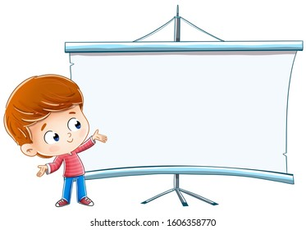

EXPONEN EN QUE CONSISTE EL DEPARTAMENTO DEL SUPERMERCADO QUE ELIGIERON.







PLATICAR ACERCA DE CÓMO FUNCIONAN LAS TIENDAS CERCA DE SUS CASAS

|  |  |  |  |  |
| --- | --- | --- | --- | --- |
| **EVALUACIÓN** | | | | |
| EVALUACIÓN POR RÚBRICA | | | | |
| **PRODUCTO FINAL** | | | | |
| ¡VAMOS A CONTAR: 1,2,3,4 … VAMOS DE COMPRAS! | | | | |
| **Campo de formación académica**  Pensamiento Matemático | | **Competencia**  Resuelve problemas en situaciones que le son familiares y que implican acciones de agregar, reunir, quitar, igualar, comparar, y repartir objetos. | | |
| **Aspecto**  Número | | **Aprendizaje esperado**  Identifica algunas relaciones de equivalencia entre monedas de $1, $2, $5, $10 en situaciones reales o ficticias de compra y venta | | |
| El producto final será el diseño y construcción del supermercado así como la aplicación del adición y sustracción en alumnos de tercer año del nivel preescolar para el uso de su vida cotidiana | | | | |
| Criterio / Rango | Insuficiente (1) | Regular (2) | Bueno (3) | Excelente (4) |
| Explicación | No reconoce el valor de las monedas y los billetes que se le muestra. | Su respuesta refleja alguna confusión acerca de los conceptos de las monedas y billetes. | Responde a los cuestionamientos que se le hacen pero aún tiene algunas dudas. | Explica los conceptos y es capaz de responder a los cuestionamientos sin ninguna duda. |
| Ejemplificación | No proporciona ejemplos de si vida cotidiana. | Provee información incompleta relacionada con el tema abordado. | Ofrece alguna información adicional | Incluye ejemplos de información de su vida cotidiana y utiliza adecuadamente los términos. |
| Convivencia | No convive con sus compañeros de su clase. | Convive solo con algunos de sus compañeros de su clase. | Se relaciona con sus compañeros de clase menos con la educadora. | Tiene buena armonía con el grupo completo y con la educadora. |
| Uso del material didáctico (Dinero) | No le da el uso adecuado ni cuida el material didáctico (lo rompe, lo maltrata, etc). | Solo usa el material didáctico cuando e insiste. | Usa el material didáctico correctamente para comprar y dar cambio en el supermercado | Usa el material didáctico, compra y se integra a la actividad sin ninguna dificultad. |
| Identificar el valor de cada moneda y billete | No identifica los valores de las monedas y billetes. | Identifica muy poco los valores de las monedas y billetes. | Identifica algunos valores de las monedas y billetes. | Identifica el valor de las monedas y billetes, y es capaz de dar cambio. |

|  |
| --- |
| **Observaciones:** |

**Firma del estudiante normalista:**

Melanie Yazmin Varela Jaramillo

**Firma de la educadora del grupo:**

**ANGÉLICA MARÍA ROCCA VALDÉS**

**Firma del docente de la normal**

**Trayecto Formativo de Práctica profesional**



**ESCUELA NORMAL DE EDUCACIÓN PREESCOLAR**

|  |
| --- |
| **LISTA DE COTEJO PARA REVISIÓN DE LA PLANEACIÓN DE CUARTO SEMESTRE**  **2021 -2022** |

Nombre del estudiante normalista: __________________________________________________________________

Semestre: TERCER SEMESTRE Fecha de revisión: SEPTIEMBRE 2021

**Indicaciones:** señalar con un ángulo los elementos que contenga el plan de trabajo

**Elementos de la portada**

|  |  |  |  |
| --- | --- | --- | --- |
| **INDICADOR** | **SI** | **NO** | **OBSERVACIONES** |
| Escuela Normal de Educación Preescolar |  |  |  |
| Escudo de la institución |  |  |  |
| Nombre del alumno practicante |  |  |  |
| Grado, sección y número de lista del alumno |  |  |  |
| Institución de práctica |  | * | AUN NO SE HAN ASIGNADO |
| Clave del jardín de niños |  | * | AUN NO SE HAN ASIGNADO |
| Zona escolar |  | * | AUN NO SE HAN ASIGNADO |
| Grado en el que realiza la práctica |  | * | AUN NO SE HAN ASIGNADO |
| Nombre del educador(a) titular |  | * | AUN NO SE HAN ASIGNADO |
| Total de niños |  | * | AUN NO SE HAN ASIGNADO |
| Número de niños y niñas |  | * | AUN NO SE HAN ASIGNADO |
| Período de práctica |  |  |  |

**Plan de trabajo**

|  |  |  |  |
| --- | --- | --- | --- |
| **INDICADOR** | **SI** | **NO** | **OBSERVACIONES** |
| Menciona el nombre de la situación didáctica |  | X | Por el momento sólo se trabajará con secuencia didáctica, por las condiciones reales de trabajo |
| Incluye la fecha |  |  |  |
| Menciona el(los) Campo de Formación Académica o las Áreas de Desarrollo Personal y Social |  |  |  |
| Incluye el organizador curricular 1 |  |  |  |
| Incluye el organizador curricular 2 |  |  |  |

**Secuencia didáctica**

|  |  |  |  |
| --- | --- | --- | --- |
| **INDICADOR** | **SI** | **NO** | **OBSERVACIONES** |
| Se mencionan los 3 momentos: el inicio, desarrollo y cierre |  |  |  |
| Describe las actividades |  |  |  |
| Incluye la organización |  |  |  |
| Especifica las consignas |  |  |  |
| La redacción está en presente |  |  |  |
| La redacción inicia con un verbo |  |  |  |
| En el momento del cierre incluye los instrumentos de evaluación que utilizará |  |  |  |
| Especifica los recursos a utilizar |  |  |  |
| Menciona el aprendizaje esperado |  |  |  |

|  |  |  |  |
| --- | --- | --- | --- |
| **INDICADOR** | **SI** | **NO** | **OBSERVACIONES** |
| Incluye un apartado de observaciones |  |  |  |
| Incluye la firma del alumno (se ubica del lado izquierdo) |  |  |  |
| Incluye la firma del asesor de práctica profesional (se ubica al centro) |  |  |  |
| Incluye la firma de la educadora titular (se ubica del lado derecho) |  |  |  |

______________________________________

Mtra. ANGÉLICA MARÍA ROCCA VALDÉS